
Inauguration

- du premier parking sécurisé pour poids lourds en Belgique
- du nouveau concept de restaurant “healthy food” | 

Liège Logistics – Bierset (Grâce-Hollogne),le 20 mai 2010

Conférence de presse

Orateurs :
- M. André Gehlen, directeur général - VP Groupe
- M. Benoit Salmin, directeur marketing - VP Groupe
- M. Fabian Mossay, administrateur - IDFM (Ideal Cooking)

En présence de :
- M. Jean-Claude Bodson, directeur des achats - VP Groupe
- M Bruno LECLOUX, directeur crédit et logistique – VP Groupe
- M. Jean-Pierre Robinet, Executive Manager - Miam®
- M. Luc NELLES, architecte – auteur du projet
Table des matières

VP Groupe 3
Historique
La société
Q Team, les experts du pneu 4

VP Park 5
Le contexte
La réponse de VP Groupe

Sécurité & Confort 6
La sécurité : priorité n° 1
Le confort : essentiel 7

Miam® : un concept “healthy food” unique 9
Le traiteur Ideal Cooking
Le concept Miam®

Des bâtiments hors normes 10
Architecture
Respect de l’environnement 11
Une situation exceptionnelle 12
VP Groupe

Historique

VP Groupe est, depuis 2009, la nouvelle dénomination de Verviers Pneus, par la suite également nommée VP Pneus.
La société a été fondé début des années ‘70 par Alain Bruyneel. Suite à sa tragique disparition en 1996, ses associés ont continué à développer les activités.

La société

Aujourd’hui, VP Groupe est actif dans 4 métiers :
- le pneu
- les concessions de camions et de camionnettes
- les stations-service
- un nouveau parking sécurisé pour poids lourds

En quelques chiffres, VP Groupe représente :
- 58 points de service pneus, concessions et stations services
- 25 entités légales
- Plus de 300 personnes à temps plein
- un chiffre d’affaires supérieur à 125 millions €
- la moitié de la clientèle appartenant au secteur du transport routier

Parmi les axes stratégiques de VP Groupe, la volonté de proposer à sa clientèle une offre :
- multi-services
- multi-produits
- multi-marques.

Depuis peu, les différentes sociétés du groupe marquent leur appartenance à VP Groupe par l’ajout du sigle VP au nom de l’entreprise.
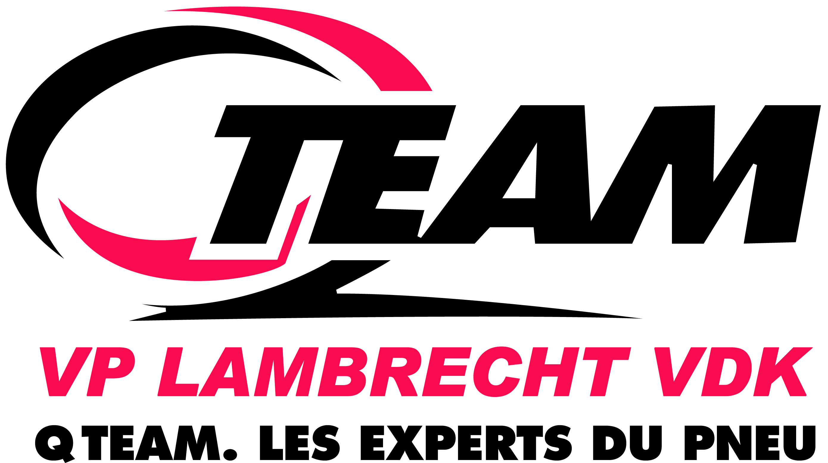
Q Team, les experts du pneu

Présente sur le site via une station de montage, l’enseigne “Q Team, les experts du pneu” constitue le pilier le plus connu de VP Groupe.

Q Team a été constitué suite
- à la fusion, en 2002, des “stations pneus” de VP Groupe avec deux autres groupes familiaux leaders du secteur : Lambrecht et Vandeckerkhove
- au rachat, en 2003, des enseignes Speedy lors de la faillite de cette entreprise

La société est présente dans les 4 segments de clientèle “pneus’ :
- les particuliers
- les leasings
- les flottes PL (transporteurs) et TO (voitures de société)
- la revente aux garagistes

Quelques chiffres pour résumer le volume d’activités de Q Team :
- 95 points de vente
- plus de 140 millions € de chiffre d’affaires en 2009
- 450 emplois
- plus de 60 véhicules de dépannage
- plus d’un million de pneus vendus chaque année
VP Park


Le contexte

Annuellement, en Europe, le coût des vols de cargaison de camions s’élève à 8,5 milliards €. Il n’existe pas de chiffres précis pour la Belgique mais une rapide estimation donne le chiffre de 350 millions €. Sans compter les agressions de chauffeurs routiers et leurs conséquences…
Suite au manque de parking poids lourds en Europe, les chauffeurs routiers sont souvent obligés pour respecter la législation de s’arrêter à des endroits pas vraiment appropriés, ce qui cause un risque élevé d’accidents.
Il ne faut pas sous-estimer non plus l’impact d’un repos de mauvaise qualité répété sur les conducteurs.

La réponse de VP Groupe

Le parking sécurisé poids lourds VP Park à Bierset est une réponse à tous ces problèmes pour la région liégeoise.
Vu la vocation logistique “naturelle” de la région liégeoise (situation géographique, réseau autoroutier dense, Liege Airport, TGV, Port autonome, main-d’œuvre qualifiée en matière de mécanique, terrains exploitables à des prix concurrentiels,… ), le site de Liege Logistics a été choisi par VP Groupe pour y implanter un point multi-services orienté camions.

Un projet d’ailleurs retenu par la Commission européenne dans le cadre du projet SETPOS (Secure European Truck Parking Operationnal Services) qui vise à définir un futur standard en Europe pour les parkings poids lourds sécurisés. VP Park est l’un des 5 sites européens seulement retenus dans ce projet SETPOS, et le seul en Belgique.

Sur un immense terrain de 10 ha, VP Groupe a voulu regrouper tous ses métiers en procédant en 2 étapes :
- phase 1
  - parking sécurisé
  - station-service
  - vente de pneus
  - restaurant
→ inauguration ce 20 mai 2010
- phase 2
  - construction d’un bâtiment qui abritera les 4 marques de véhicules utilitaires
→ début des travaux en 2011
Sécurité & Confort

La sécurité : priorité n° 1

Véritable pierre angulaire du VP Park, la sécurité s’y traduit notamment par :
- 1 km de clôtures de 2,50 m de haut, de type “Power Fence” c'est-à-dire électrifiées pour empêcher toute intrusion
- 20 caméras périphériques, qui enregistrent tous les déplacements 24h/24
- un bâtiment central regroupant toutes les informations
- un système d’éclairage complet pour toujours voir sans jamais déranger les chauffeurs au repos dans leur cabine
- un accès hypersécurisé au parking gardé via un sas d’accueil pour les camions entrants et sortants
  - chaque véhicule est photographié et enregistré
  - pas de possibilité de sortie sans repasser par le sas
  - l’ordinateur compare alors les photos de sortie avec les photos d’entrée ; en cas de doute, les portes ne s’ouvrent pas
  - passage obligatoire par un sas “piétons” spécialement aménagé pour les chauffeurs voulant sortir à pied du parking, avec contrôle systématique
- un service de surveillance de nuit
- une présence permanente des gardiens le jour

- emplacements spécifiques ADR (marchandises dangereuses) avec un récupérateur des produits qui pourraient s’écouler

 un maximum de sécurité pour les chauffeurs
les camions
les cargaisons
Le confort : essentiel !

S’adressant principalement à une clientèle ciblée qu’il connaît particulièrement bien, VP Groupe a développé avec VP Park un complexe multi-service apte à rencontrer toutes les exigences des chauffeurs routiers en matière de confort.

Les éléments permettant d’atteindre ce but sont pour le moins multiples :

- le parking poids lourds

  - 200 places pour camions-remorques ou tracteurs-semi
  - emplacements spécifiques pour les camions frigo avec raccordement électrique

- le complexe “station-shop-sandwicherie” (6-22h en semaine – 8-20h le week-end)

  - la station service Total

    - pour les véhicules personnels : 4 pompes multiproduits : diesel, essence super 95 et super 98, LPG
    - pour les poids lourds : 4 pompes diesel spéciales poids lourds
    - avec pompe-satellite, un dispositif donnant la possibilité aux chauffeurs de faire le plein sur la même opération des deux côtés du camion
    - fourniture d’AdBlue, une technologie qui permet aux camions Diesel de réduire leurs émissions en oxydes d’azote
    - toutes les cartes de paiement internationales + AS24

- le shop

    - produits de première nécessité : nourriture et sandwicherie, boissons, cigarettes, journaux et revues, produits d’entretien personnel, accessoires pour camions,…
    - une sandwicherie Croustifrance avec cuisson sur place

- les services aux chauffeurs, à l’intérieur de la station
  - toilettes, douches, laverie,…
  - espace détente
  - connexions wi-fi
- un service pneumatiques, avec le réseau “Q Team, les experts du pneu”

  - spécialisée en pneus tourisme
  - pour les poids lourds
- dépannage et autres services demandés sur le parking réalisés 24h/24 et 7j/7 via station Q Team située sur le zoning de Grâce-Hollogne et le call center.

- le restaurant Miam, un tout nouveau concept de restauration saine, naturelle et bon marché | 

- un investissement de 7 millions €

 l’engagement de 25 emplois temps plein

Miam® :
un concept “healthy food” unique

Le traiteur Ideal Cooking

C’est au traiteur Ideal Cooking, installé à Battice, que VP Groupe a concédé le restaurant de son complexe multi-service VP Park.

Dirigé par Fabian Mossay, Ideal Cooking est notamment actif
- auprès d’une clientèle d’entreprise et privée à travers tout le pays
- de manière permanente
- au château de Harzé, dont il est le concessionnaire
- au Standard de Liège, où il s’occupe entre autres des espaces VIP
- au circuit de Spa-Francorchamps

Le concept Miam®

Avec Miam®, Ideal Cooking crée un tout nouveau concept de restaurant “healthy food” (« Je mange comme je veux quand je veux ! »), dont les principales caractéristiques sont :
- un self-service ouvert à tous : la clientèle “non-routiers” devrait avoisiner les 75%
- un prix exceptionnel : 15 € en moyenne pour “entrée-plat-dessert + 1 boisson”
- l’utilisation de produits
  - ultrafrais, 100% naturels voire bio
  - sans conservateur, exhausteur de goût, nitrite, colorant,…
- 200 couverts assis
- une présentation irréprochable sur deux étages, avec notamment
  - un espace “show cooking”
  - un bar open lounge
- une architecture “bien-être” parallélipédique
  - qualités acoustiques et lumineuses exceptionnelles
- un parking illimité et gratuit

Confié aux soins de l’Executive Manager Jean-Pierre Robinet, le concept Miam pourrait, en cas de succès, être reproduit en d’autres lieux par Ideal Cooking.
Des bâtiments hors normes

Architecture

Ainsi que l’a proposé l’auteur de projet, Luc Nelles, au management de l’entreprise, l’architecture présentée par le VP Park se caractérise principalement par :

- une volonté de visibilité maximale de l’autoroute
- une occupation optimale du site, au cœur de Liege Logistics
- une conception de bâtiments à l’échelle du site
- l’intégration de services liés aux poids lourds
- des volumes géométriques forts, implantés et articulés de façon “mécanique”, totalement en phase avec les fonctions et services proposés
- l’intégration des bâtiments dans le contexte routier, à l’image du choix des teintes et des matériaux :
  - gris anthracite pour les volumes de base : sol, etc.
  - gris métal pour les articulations et volumes secondaires
  - vitré, coloré et lumineux pour les espaces de vie, dont le restaurant Miam®
- la gestion des accès et des circulations afin de séparer le plus possible les poids lourds des autres véhicules

Regroupant le shop, le restaurant Miam, les bornes wi-fi et les sanitaires, le bâtiment principal présente quant à lui les caractéristiques suivantes :

- une orientation étudiée
  - à l’est, au sud et à l’ouest pour les espaces de vie, de service et de loisirs
  - au nord pour les espaces techniques et le stock
- un auvent monumental d’une ouverture de 65 m qui relie ce bâtiment à celui abritant la station de montage de pneus et un appartement pour le concierge
Respect de l’environnement

Partenaire du secteur des transports et particulièrement soucieux du développement durable, VP Groupe a tenu à concevoir le VP Park dans le total respect de l’environnement.
Une philosophie on ne peut plus concrète qui s’est principalement traduite :

- en matière d’isolation :
  - très bonne isolation thermique du bâtiment
  - zone de stockage coté nord (zone tampon)
  - vitrage exposés au soleil “à contrôle solaire”, qui limite l’effet de surchauffe dû à l’ensoleillement
  - bâtiment principalement en béton : inertie thermique intéressante

- en matière de gestion de l’eau :
  - citerne d’eau de pluie avec récupération des eaux de toiture pour sanitaire (WC)
  - épuration des eaux avant rejet dans le réseau d’égouttage (débourbeur/séparateur hydrocarbure, station épuration, dégraisseur)

- en matière de gestion des polluants éventuels :
  - zone avec système récolte des pollutions potentielles pour camion transportant des produits liquides dangereux (ADR)
  - triple protection des citernes carburant enterrées (citernes doubles parois+cuvelage étanche da toute la zone citernes)

- mais aussi :
  - poubelles pour tri des déchets (organiques, verre, cartons, plastiques)
  - recyclage des pneus via filière professionnelle
  - zone parking pour camions frigo alimenté directement sur borne électrique (pour éviter de laisser tourner le moteur)
  - utilisation de matériaux recyclables pour
- la construction
- les fondations des abords
  - chaulage des terres pour limiter la consommation de béton des fondations

Cette philosophie architecturale verte a également été appliquée en matière de techniques spéciales :

- panneaux solaires photovoltaïques, produisant jusqu’à 10 KW crête : 7.826 kW/h/an
- pompes à chaleur air/air
- pompes à chaleur à volume réfrigérant variable, permettant de récupérer les calories des locaux climatisés pour en chauffer d’autres
- chauffage sol rayonnant le long des grandes baies vitrées restaurant
- chaudière gaz condensation = 10% économie d’énergie par rapport à une chaudière classique
- système de récupération d’énergie des groupes frigo, pour récupérer la chaleur produite par les frigos pour chauffer le bâtiment (“conveni-pack”)
- ventilation mécanique double flux, à récupération d’énergie, permettant de renouveler l’air du bâtiment sans grand apport d’énergie
- pour le restaurant, système de hottes avec apport d’air extérieur direct, pour éviter d’extraire l’air du bâtiment
- luminaires peu énergivores avec
  - ampoules fluorescentes basse consommation
  - ballasts électronique
- robinetterie à débit limité (faible consommation d’eau)

Une situation exceptionnelle

Le parking sécurisé poids lourds VP Park est idéalement situé
- à quelques km du centre de Liège
- à 500 m de l’autoroute
- au croisement des autoroutes A15 et A3
- à 10 km de l’autoroute A13 venant d’Anvers
- à proximité directe de Liege Airport
- à l’entrée du parc d’activités économiques de la SPI+ de Liege Logistics

Adresse complète :
VP Park – rue d’Awans 105 – 4460 Grâce-Hollogne
GPS : +50° 39' 4.08", +5° 28' 31.35" – Latitude : 50.65200 / Longitude : 5.47430

